SÁBADO, 19 DE MAYO DE 2012

PROGRAMA DE CARRERAS

Los horarios son:

10:00 horas………………6º primaria.………………......3 VUELTAS AL CIRCUITO

10:20 horas………………5º primaria...…………..…....3 VUELTAS AL CIRCUITO

10:40 horas………………4º primaria...…………..…....2 VUELTAS AL CIRCUITO

11:00 horas………………3º primaria...……………......2 VUELTAS AL CIRCUITO

11:20 horas………………2º primaria.....………..……...1 VUELTA AL CIRCUITO

11:40 horas………………1º primaria.....…………..…...1 VUELTA AL CIRCUITO

12:00 horas………………INFANTIL………………......1/2 VUELTA AL CIRCUITO

12:30 horas……..……MADRES Y PADRES. …......1 VUELTA AL CIRCUITO

El circuito, situado en el Parque Miraflores, con salida y meta junto a la entrada principal del Colegio Miraflores.

Hay trofeos para los tres primeros/as en las carreras de primaria y premios para todos los participantes en las de infantil.

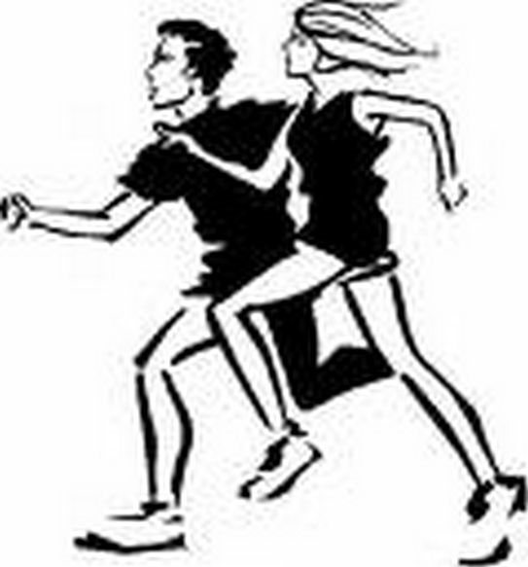
A.M.P.A. C.E.I.P.

¡ Madres y padres, ánimo y a participar que hay que dar ejemplo a nuestros hijos!
Las carreras son por cursos, separadas para chicos y chicas.
La entrega de premios se realizará al finalizar las carreras de cada curso.
Al finalizar cada carrera se entregará un avituallamiento a todos los participantes.
Los participantes deberán estar 15 minutos antes del inicio de la carrera.
Se habilitará y delimitará un espacio para realizar las fotos de los participantes al concluir las distintas carreras. Así se evitarán los tumultos y problemas de años pasados.

Subvenciona:

Colaboran:





